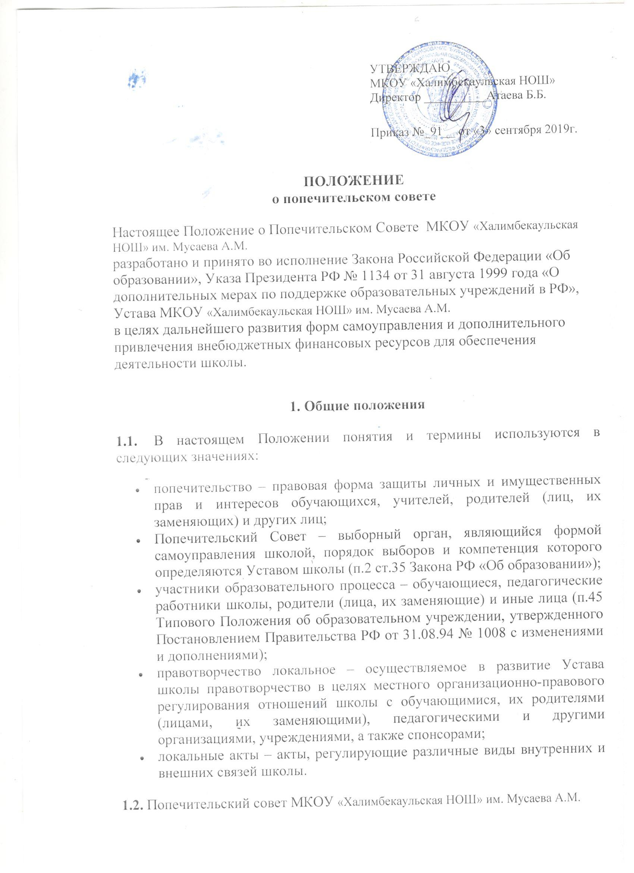

УТВЕРЖДАЮ
МКОУ «Халимбекаульская НОШ»
Директор __________Атаева Б.Б.
Приказ №_91__ от «3» сентября 2019г.

ПОЛОЖЕНИЕ
о попечительском совете

Настоящее Положение о Попечительском Совете МКОУ «Халимбекаульская НОШ» им. Мусаева А.М.
разработано и принято во исполнение Закона Российской Федерации «Об образовании», Указа Президента РФ № 1134 от 31 августа 1999 года «О дополнительных мерах по поддержке образовательных учреждений в РФ», Устава МКОУ «Халимбекаульская НОШ» им. Мусаева А.М.
в целях дальнейшего развития форм самоуправления и дополнительного привлечения внебюджетных финансовых ресурсов для обеспечения деятельности школы.

1. Общие положения
1.1. В настоящем Положении понятия и термины используются в следующих значениях:
- попечительство – правовая форма защиты личных и имущественных прав и интересов обучающихся, учителей, родителей (лиц, их заменяющих) и других лиц;
- Попечительский Совет – выборный орган, являющийся формой самоуправления школой, порядок выборов и компетенция которого определяются Уставом школы (п.2 ст.35 Закона РФ «Об образовании»);
- участники образовательного процесса – обучающиеся, педагогические работники школы, родители (лица, их заменяющие) и иные лица (п.45 Типового Положения об образовательном учреждении, утвержденного Постановлением Правительства РФ от 31.08.94 № 1008 с изменениями и дополнениями);
- правотворчество локальное – осуществляемое в развитие Устава школы правотворчество в целях местного организационно-правового регулирования отношений школы с обучающимися, их родителями (лицами, их заменяющими), педагогическими и другими организациями, учреждениями, а также спонсорами;
- локальные акты – акты, регулирующие различные виды внутренних и внешних связей школы.
1.2. Попечительский совет МКОУ «Халимбекаульская НОШ» им. Мусаева А.М.

(далее Общеобразовательная организация) является постоянно действующим органом самоуправления, созданным в целях содействия привлечению внебюджетных средств для обеспечения и развития деятельности Общеобразовательной организации.
2. Порядок создания Попечительского Совета школы
2.1. Количественный состав, персональный состав и порядок создания и компетенция Попечительского Совета определяется Уставом Общеобразовательной организации.
2.2. Решение о создании попечительского совета принимается педагогическим советом Общеобразовательной организации.
2.3. Попечительский совет организует свою работу на основании Устава Общеобразовательной организации и Положения о попечительском совете Общеобразовательной организации.
2.4. Попечительский совет действует на основе принципов:
- добровольности членства;
- равноправия членов Попечительского совета;
- коллегиальности руководства;
- гласности принимаемых решений.
2.5. Попечительский совет разрабатывает, принимает и организует реализацию планов своей деятельности в интересах учреждения, а также интересах организаций, представители которых входят в Попечительский совет.
2.6. Попечительский совет взаимодействует с другими органами самоуправления Общеобразовательной организации по вопросам ее функционирования и развития. Представитель Попечительского совета может участвовать в работе других органов самоуправления Общеобразовательной организации с решающим голосом, в соответствии с его полномочиями при рассмотрении вопросов, входящих в компетенцию Попечительского совета.
2.7. Решения попечительского совета вне его исключительной компетенции носят консультативный и рекомендательный характер.
2.8. Выполнение членами попечительского совета своих функций осуществляется исключительно на безвозмездной основе.
2.9. Членами попечительского совета могут быть граждане России, иностранные граждане, выполняющие требования данного Положения.
2.10. Попечительский совет Общеобразовательной организации создается в составе 7 (семи) человек.
2.11. В состав Попечительского совета входят: представители Учредителя, родители (законные представители) спортсменов (начиная с тренировочного этапа подготовки), представители общественности, в том числе лица, имеющие заслуги и достижения в области физической культуры и спорта.
2.12. В состав Попечительского совета могут входить представители иных государственных органов, работники Общеобразовательной организации.
2.13. Персональный состав Попечительского совета согласовывается Учредителем и утверждается решением общего собрания работников Общеобразовательной организации отдельно по каждому из кандидатов. Решение принимается простым большинством голосов от общего числа голосов работников Общеобразовательной организации, присутствующих на общем собрании.
2.14. Членами попечительского совета могут быть юридические лица, которые действуют через своих представителей. Представители юридического лица принимают участие в работе попечительского совета на основании своих служебных полномочий или доверенности.
2.15. Директор Общеобразовательной организации и его заместители не могут быть членами Попечительского совета. Директор Общеобразовательной организации участвует в заседаниях Попечительского совета с правом совещательного голоса.
2.16. Педагогический совет Общеобразовательной организации вправе отвести кандидатуру члена Попечительского Совета. Решение по предложенным кандидатурам принимается педагогическим советом Общеобразовательной организации в срок до одного месяца со дня их внесения.
2.17. Педагогический совет Общеобразовательной организации наделяется правом исключения из состава Попечительского Совета лиц, не проявивших должной активности и заинтересованности в работе.
2.18. Членство в Попечительском Совете Общеобразовательной организации прекращается подачей письменного заявления членом Попечительского совета в педагогический совет Общеобразовательной организации о прекращении своих полномочий.
2.19. Полномочия Попечительского совета могут быть прекращены:
- по инициативе Попечительского совета;
- по инициативе педагогического совета Общеобразовательной организации.

3. Цели создания Попечительского Совета
Попечительский Совет создается в целях:
- поддержки и защиты личных и имущественных прав участников образовательного процесса
- формирования устойчивого финансового положения школы;
- усиления общественного управления школой;
- обеспечения представительства интересов школы в органах государственной власти и местного самоуправления;
- легализации возможностей требования от учредителей соблюдения обязанностей, вытекающих из Закона Российской Федерации "Об образовании".
4. Задачи Попечительского Совета
Попечительский Совет:
- содействует привлечению внебюджетных средств для обеспечения деятельности и развития общеобразовательного учреждения;
- содействует организации и улучшению условий труда педагогических и других работников школы;
- содействует организации конкурсов, соревнований и других массовых внешкольных мероприятий;
- содействует совершенствованию материально-технической базы школы, благоустройству ее помещений и территории;
- контролирует использование привлеченных финансовых средств;
- обеспечивает создание оптимальных условий для обучения и воспитания всех детей школы (в том числе сирот, детей из малообеспеченных семей, детей с недостатками в физическом развитии, одаренных детей и т.д.);
- принимает решения о проведении независимой экспертизы уровня и качества подготовки выпускников (отслеживание выполнения школой государственных образовательных стандартов);
- оказывает содействие в трудоустройстве детей-сирот, опекаемых, получивших среднее (полное) общее образование, в улучшении их жилищных условий;
- привлекает финансовые средства для организации культурного обмена, в том числе профессионального;
- рассматривает другие вопросы, отнесенные к компетенции Попечительского Совета Уставом Общеобразовательной организации.
5. Права Попечительского Совета
Правовой статус Попечительского Совета определяется Уставом Общеобразовательной организации.
Попечительский Совет имеет право:
- контролировать целевое использование привлеченных внебюджетных финансовых средств и его эффективность;
- заслушивать администрацию школы по вопросам использования финансовых средств, перспектив развития школы, соблюдения финансовой дисциплины, выполнения государственной образовательной программы;
- вносить предложения в планы работы школы;
- организовывать разъяснительную работу среди населения с целью привлечения дополнительных финансовых средств.
6. Обязанности Попечительского Совета
На Попечительский Совет Общеобразовательной организации возлагаются следующие обязанности:
- использовать привлеченные внебюджетные финансовые средства по целевому назначению;
- эффективно использовать привлеченные внебюджетные средства;
- своевременно финансировать утвержденные образовательные программы;
- стимулировать образовательный процесс с целью повышения успеваемости учащихся;
- соблюдать выполнение задач, которые возложены на Попечительский Совет настоящим Положением.
7. Организация деятельности Попечительского Совета
Попечительский Совет принимает решения на своих заседаниях в коллегиальном порядке открытым голосованием.
Решение считается принятым, если за него проголосовало более половины от числа членов, участвующих в работе заседания.
Заседания Попечительского Совета проводятся по мере необходимости, но не реже одного раза в три месяца.
Сроки оповещения, форма созыва и порядок ведения дел Попечительского Совета определяются Регламентом его заседаний.
Заседания Попечительского Совета являются открытыми.
Заседание считается правомочным, если в его работе приняли участие не менее двух третей от числа членов Попечительского Совета.
8. Председатель Попечительского Совета
Члены Попечительского совета избирают из своего состава Председателя, а также иные органы и должностных лиц в соответствии с Уставом Общеобразовательной организации.
Председатель Попечительского совета избирается его членами на первом заседании простым большинством голосов при тайном голосовании. Срок полномочий Председателя – четыре года, если иной срок не утвержден особым решением Попечительского Совета.
Председатель Попечительского Совета:
- исполняет свои обязанности на общественных началах;
- представляет Попечительский совет при взаимодействии с органами власти местного самоуправления, предприятиями, учреждениями и организациями;
- возглавляет и организует работу Попечительского совета в соответствии с Уставом Общеобразовательной организации и регламентом его заседаний;
- подписывает решения, принятые Советом;
- подготавливает ежегодный отчет о работе Попечительского совета.
9. Делопроизводство Попечительского Совета
Заседания и решения Попечительского Совета оформляются протоколом, который подписывается его председателем.
Администрация школы предоставляет Попечительскому совету место для хранения установленной документации.
10. Заключительные положения
Настоящее Положение вступает в силу после его рассмотрения на общешкольной конференции и утверждения Советом Общеобразовательной организации.

